SOCIALNO - TRŽNO PODJETNIŠTVO
Modul 7 – Gradivo za udeležence



Erasmus + Joint Qualifications in vocational education and training:
Development of managerial and entrepreneurial skills of young eco-farmers via joint VET curricula, enhanced qualification profile, assessment standard and sustainable cooperation synergies
ECOFAR project

GRADIVA – MODUL 7
SOCIALNO – TRŽNO PODJETNIŠTVO
Aktivnost | WP 5
Naslov | Razvoj skupnega kvalifikacijskega kurikula za usvajanje in nadaljnje spodbujanje upravljalskih in podjetniških kompetenc mladih podjetnikov
Status | Končni dokument
Razširjanje rezultatov | Omejena
Publication Date | Marec 2020
Avtorji | CPI – Center RS za poklicno izobraževanje – Slovenija (mag. Majda Gartner)
Soavtorji | Projektni partner P4 – Univerza v Mariboru, Slovenija

KAZALO VSEBINE:
O SOCIALNEM PODJETNIŠTVU 1
1. Socialno podjetništvo, socialno podjetje in socialna ekonomija 1
1.1. Kaj je socialno podjetništvo? 1
1.2. Primerjava socialnega podjetništva s klasičnim (tržnim, komercialnim) podjetništvom 3
1.3. Ključna načela in zahteve socialnega podjetništva 3
1.4. Kdo je socialni podjetnik in katere so ključne lastnosti/karakteristike za uspeh? 4
2. Zakonske in druge ureditve socialnega podjetništva v Sloveniji 6
2.1. Zakon o socialnem podjetništvu 6
2.2. Strategija razvoja socialne ekonomije 7
2.3. Analiza stanja na področju socialne ekonomije v Sloveniji 8
3. Ustanovitev socialnega podjetja 9
3.1. Status socialnega podjetja 9
3.2. Kdaj v socialno podjetništvo? 9
3.3. Faze ustanovitve socialnega podjetja: 10
3.4. Vrednote, poslanstvo, vizija 11
3.5. Kako do novih socialno podjetniških idej? 11
3.6. Trajnost in razvoj 11
4. Socialno podjetništvo v eko/organskem kmetovanju 12
4.1. Oblike socialnih podjetij – kako izbrati pravo obliko na področju eko/organskega kmetovanja 12
5. Vloga deležnikov in mreženja za uspeh socialnega podjetja 13
5.1. Kdo so deležniki? 13
5.2. Mreženje 15
6. Vitki poslovni načrt 15
6.1. O vitkem poslovnem načrtu 15
7. Vprašanja za preverjanje znanja 16
8. Zanimivi dodatni viri: 19

O SOCIALNEM PODJETNIŠTVU

Socialno podjetništvo, socialno podjetje in socialna ekonomija

Kaj je socialno podjetništvo?
Socialno podjetništvo je oblika podjetništva z velikim čutom odgovornosti za družbo in ljudi. Za socialno podjetništvo je značilno, da so motivi poslovanja v razreševanju socialnih, gospodarskih, okoljskih in drugih problemov družbe, na inovativen način. Osnovni namen te alternativne oblike podjetništva je tržno delovanje ob upoštevanju ostalih načel socialnega podjetništva, pri čemer so načelo neprofitnosti, načelo enakopravnosti članstva in načelo sodelovanja deležnikov pri upravljanju tisti, ki najbolj razlikujejo socialna podjetja od klasičnih gospodarskih subjektov. Načelo neprofitnosti določa, da namen ustanovitve socialnega podjetja ni izključno pridobivanje dobička, premoženje in presežke prihodkov nad odhodki (ustvarjeni dobiček) pa se vlaga nazaj v dejavnost socialnega podjetja, torej njegova delitev ni dopustna. Načelo enakopravnosti članstva določa, da posamezni ustanovitelji ali lastniki pri odločanju nimajo prevladujočega vpliva, odločitve sprejemajo vsi člani po načelu en član – en glas, neodvisno od deleža vloženega kapitala. Načelo sodelovanja deležnikov pri upravljanju pa določa, da se v odločanje vključujejo tudi drugi deležniki.
Socialno podjetništvo po zakonski definiciji (ZSocP-A) pomeni »trajno opravljanje podjetniške dejavnosti s proizvodnjo in prodajo proizvodov ali opravljanjem storitev na trgu, kjer ustvarjanje dobička ni glavni cilj podjetniške aktivnosti, temveč glavni cilj predstavlja doseganje socialnih oziroma družbenih učinkov«.
Socialno podjetništvo se lahko izvaja na vseh področjih gospodarskih in negospodarskih dejavnosti, pri čemer praksa kaže, da socialna podjetja predstavljajo nekakšen »hibrid« med javnim in zasebnim ter se običajno lotevajo izvajanja tistih dejavnosti, ki jih javni in zasebni sektor ne moreta ali ne želita realizirati v zadostnem obsegu zaradi različnih razlogov, kot na primer pomanjkanje javnih sredstev ali premajhna dobičkonosnost. Izvajanje dejavnosti socialnega podjetništva torej ni omejeno samo na integracijo ranljivih skupin na trgu dela in opravljanje socialnih storitev splošnega pomena, temveč odpira širše možnosti za generiranje socialnih inovacij. Ključno pri tem pa je, da zagotavlja (širše) družbene učinke.
Socialno podjetje je po zakonski definiciji (ZSocP-A) »nepridobitna pravna oseba, ki pridobi status socialnega podjetja in je lahko društvo, zavod, ustanova, gospodarska družba, zadruga, evropska zadruga ali druga pravna oseba zasebnega prava, ki ni ustanovljena izključno z namenom pridobivanja dobička ter premoženja ne deli, prav tako ne deli ustvarjenega presežka prihodkov nad odhodki«. Status socialnega podjetja lahko pridobi vsaka nepridobitna pravna oseba, ki se obveže, da bo delovala po enajstih načelih socialnega podjetništva, ki so: avtonomna pobuda, nepridobitnost, tržna naravnanost, vključevanje prostovoljskega dela, enakopravnost članstva, sodelovanje deležnikov pri upravljanju, pregledno poslovanje in družbeno koristno delovanje.
Socialno podjetništvo je del širšega koncepta socialne ekonomije, ki je po zakonski definiciji (ZSocP-A) opredeljena kot »ekonomija, ki jo sestavljajo socialna podjetja, zadruge, invalidska podjetja, zaposlitveni centri, nevladne organizacije (društva, zavodi, ustanove oziroma fundacije), ki niso ustanovljeni izključno z namenom pridobivanja dobička, delujejo v korist svojih članov, uporabnikov oziroma širše skupnosti in proizvajajo tržne oziroma netržne proizvode ter storitve«. Vendar pa - za razliko od socialnih podjetij - lahko delijo dobiček, lahko opravljajo le negospodarske dejavnosti (ne velja načelo tržne naravnanosti), lastniki/ustanovitelji lahko imajo prevladujoči vpliv pri odločanju (ne velja načelo enakopravnosti članstva) ter ni nujno, da v odločanje vključujejo druge deležnike (ne velja načelo sodelovanja deležnikov pri upravljanju).
(vir: http://www.mgrt.gov.si/si/delovna_podrocja/socialno_podjetnistvo/)
V Global Entrepreneurship Monitorju 2010 je dr. Rebernik opredelil socialno podjetništvo kot spekter gospodarskih dejavnosti, ki niso niti del javnega niti del zasebnega sektorja ter so praviloma v lasti deležnikov, katerih primarni namen ni ustvarjanje dobička. Socialno podjetništvo spodbuja sodelovanje in skupna vlaganja ljudi, prostovoljno delo ter krepi družbeno solidarnost, predvsem pa išče inovativne poslovne rešitve za zaznane socialne, okoljske, gospodarske in druge probleme. Z odpiranjem dodatnih delovnih mest, kjer zaradi nizkega dobička zasebni sektor nima interesa in z zaposlovanjem ranljivih skupin na trgu dela (dolgotrajno brezposelne osebe, invalidi, starejši nezaposleni, …) zagotavlja večanje družbene blaginje in bruto dodane sreče.
(vir: http://www.gemslovenia.spletnestrani.com/gem-porocila/)
Vendarle pa podjetja, ki izkazujejo družbeno odgovornost (angl. Corporate Social Responsibility) niso nujno tudi socialna podjetja (angl. Social Enterprise). Osnovni namen socialnega podjetja je ustvarjanje družbenih sprememb, medtem ko družbeno odgovorna podjetja le reagirajo z nekim delom svoje podjetniške aktivnosti na socialno spremembo v okviru tako imenovanega »managementa za kakovost življenja« tako da pri svojem poslovanju upoštevajo širše družbene interese, še vedno pa je ustvarjanje dobička osnovni namen poslovanja.
Primer: TOMS je socialno podjetje, ki proizvaja čevlje. Za vsak prodan par pokloni po en par socialno ogroženim otrokom. Ravno tako ves ustvarjeni dobiček namenja rasti podjetja in odpiranje delovnih mest v državah v razvoju. Na drugi strani pa je Levis, proizvajalec izdelkov iz jeansa, izkazal družbeno odgovornost z minimalizacijo porabe vode v proizvodnji. Inovacije pri zniževanju porabe vode v proizvodnji delijo tudi z drugimi proizvajalci, kar ima velik vpliv na okolje. Medtem ko je TOMS podjetje, ki je bilo ustvarjeno z namenom »obuti revne otroke« in s tem generator socialnih spremembe, je Levisov namen še vedno prodaja jeansa in ustvarjanje dobička, le da se je z načinom proizvodnje odzval na okoljski problem.
(vir: https://socialbusinessearth.org/our-social-business-projects/)

Nekaj o socialnem podjetništvu si lahko ogledate v kratkem filmu:
https://www.youtube.com/watch?v=9_g5RqwW51I&list=PL6HxSyThhJKcEyEqOTRRVuj1QoqaYY7xI

Primerjava socialnega podjetništva s klasičnim (tržnim, komercialnim) podjetništvom

 | Socialno podjetje | Klasično/komercialno podjetje
Motiv | Poslanstvo | Dobiček
Ideja | Prepozna trg na področju družbenih problemov | Prepozna trg/tržno nišo
Namen | Rast družbenega kapitala in družbene spremembe | Rast podjetja in ustvarjanje dobička
Dobiček | Dobiček gre v rast družbene spremembe | Ustvarjanje dobička za podjetnika/lastnika

Primerjavo si lahko ogledate tudi v kratkem filmu:
http://www.socialenterprisebsr.net/2019/01/what-is-the-difference-social-entrepreneurship-vs-traditional-entrepreneurship/)
(vir: http://www.socialenterprisebsr.net/2019/01/what-is-the-difference-social-entrepreneurship-vs-traditional-entrepreneurship/)

Ključna načela in zahteve socialnega podjetništva
V socialno podjetništvo se lahko vključujejo nepridobitne pravne osebe, ki so ustanovljene in poslujejo po naslednjih načelih in zahtevah, ki izkazujejo njihov javno koristni in socialni značaj (Zakon o socialnem podjetništvu, ZSocP, 4. člen):
- so ustanovljene na podlagi prostovoljne odločitve ustanoviteljev (avtonomna pobuda);
- namen ustanovitve ni izključno pridobivanje dobička (nepridobitni namen ustanovitve);
- so ustanovljene pretežno z namenom trajnega opravljanja dejavnosti socialnega podjetništva ali drugih dejavnosti z namenom zaposlovanja najbolj ranljivih skupin ljudi na trgu dela, s čimer se dosega javni interes (opravljanje dejavnosti v javnem interesu);
- člani v njih delujejo prostovoljno (prostovoljnost delovanja);
- pri upravljanju so samostojne (neodvisnost);
- s proizvodnjo in prodajo proizvodov ali opravljanjem storitev na trgu pretežno poslujejo po tržnih zakonitostih (tržna naravnanost);
- praviloma vključujejo prostovoljsko delo (vključevanje prostovoljskega dela);
- posamezni ustanovitelji ali lastniki pri odločanju nimajo prevladujočega vpliva, odločitve sprejemajo vsi člani po načelu en član – en glas, neodvisno od deleža vloženega kapitala (enakopravnost članstva);
- v odločanje vključujejo tudi deležnike (sodelovanje deležnikov pri upravljanju);
- premoženje, dobiček in presežke prihodkov nad odhodki uporabljajo za namene socialnega podjetništva in druge nepridobitne namene, delitev dobička ali presežkov prihodkov pa ni dopustna ali je skladno s tem zakonom omejena (neprofitnost delovanja);
- zagotavljajo preglednost finančnega poslovanja in notranje nadzorstvo nad materialnim in finančnim poslovanjem (preglednost poslovanja);
- trajno delujejo v korist svojih članov, uporabnikov in širše skupnosti (javno koristno delovanje).
Da izponjuje pogoje, mora socilanopodjetje zrduževat tri dimenzije:
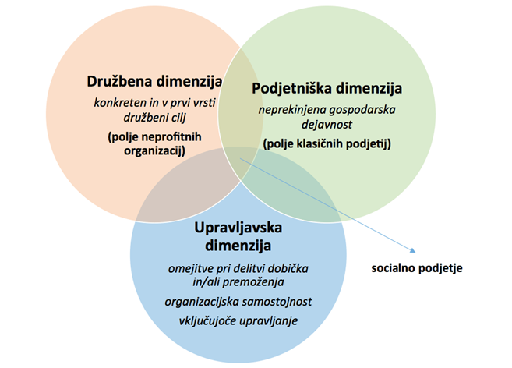
(vir: http://socialnaekonomija.si/info/socialno-podjetnistvo/opredelitev-socialnega-podjetnistva-v-eu-social-business-initiative/)

Kdo je socialni podjetnik in katere so ključne lastnosti/karakteristike za uspeh?
Socialni podjetniki so reformatorji in revolucionarji sodobne družbe. Ustvarjajo korenite spremembe v načinu reševanja izzivov/problemov v socialnem sektorju. S svojimi vizijami in rešitvami odpravljajo temeljne vzroke socialnih problemov in jih rešujejo dolgoročno. V uresničevanje idej skušajo čim bolj vplesti ljudi, ki pomoč potrebujejo in jim na ta način omogočiti, da sami izboljšujejo svoja življenja. Socialni podjetnik deluje z jasnim socialnim poslanstvom in njegov glavni cilj je »obrniti svet na bolje«. Pripravljen je prevzeti tveganje pri uresničevanju zamisli, pri tem pa je pomembnejše kot dobiček, pozitivna sprememba v okolju in njegovo zadoščenje, da je pomagal ustvariti lepši in boljši svet.
Socialni podjetniki se trudijo se ustvariti dolgoročne socialne izboljšave in pri tem iščejo vedno nove poti in načine za spremembe, inovativne rešitve socialnih težav. Izkoriščajo vse vrste virov, ki jih imajo na voljo, od popolnoma dobrodelnih, kot na primer donacije, prostovoljno delo in podobno, do poslovnih virov, kot so skupna vlaganja s podjetji, ter tako poskušajo zagotoviti trajno in učinkovito delovanje svojih organizacij. Uporabnikom in skupnosti zagotavljajo socialne izboljšave, hkrati pa poskušajo zagotoviti privlačen socialni ali finančni donos za vlagatelje.
Med ključnimi osebnostnimi lastnostmi uspešnega socialnega podjetnika so:
- Inovativnost/kreativnost – sposobnost »neobičajnega« z namenom poiskati drugačne rešitve in s tem doseči spremembe, za katere drugi ne verjamejo, da so sploh mogoče, je osnovno gonilo socialnega podjetnika/podjetja. Uspešen podjetnik vedno razmišlja in inovira »izven ustaljenih okvirjev« (angl. »thinking outside-the-box«)
- Samozaupanje – samozavestni ljudje sledijo svoji intuiciji in realizirajo stvari, katere se drugim zdijo nemogoče in niti ne poskušajo. To je ključni faktor uspeha tudi v socialnem podjetništvu. Biti socialni podjetnik pomeni zavestno ustvarjati/povzročati spremembe. Socialni podjetnik mora ostati samozavesten tudi v situacijah, ko drugi partnerji ne vidijo možnosti uresničitve idej/projektov.
- Vztrajnost – je verjetno ena največjih odlik uspešnega socialnega podjetnika. »Nikoli ne odnehaj« je ključno načelo vsakega posla, predvsem pa za socialne podjetnike, ki skušajo spremeniti svet. Biti socialni podjetnik pomeni poskušati več in na težji način, kot drugi.
- Vodenje – sposobnost prepričati druge k sodelovanju in jih navdušiti (navdihovati) za spremembe je nujno pri doseganju širšega socialnega vpliva. Biti socialni podjetnik pomeni voditi uresničevanje neke inovativne rešitve, vse od vključevanja širše skupnosti v idejo z namenom doseganja pozitivnih sprememb in zagotavljanja trajnosti le teh.
- Timski duh/solidarnost: sodelovanje z različnimi deležniki je nujno za uresničitev kateregakoli socialno podjetniškega projekta, zato je timski duh nujen in pomemben. Biti socialni podjetnik pomeni sodelovati in povezovati različne ideje z namenom kreiranja rešitev, ki zadovoljujejo večino potreb vseh vključenih deležnikov.
- Prilagodljivost – sposobnost prilagajanja hitro spreminjajočemu se svetu okrog nas in iskanje rešitev tam, kjer drugi vidijo le probleme, je ključna lastnost vsakega uspešnega socialnega podjetnika. Biti socialni podjetnik pomeni voditi in uresničevati inovativne rešitve na področjih, ki so v okolju najbolj kritična.
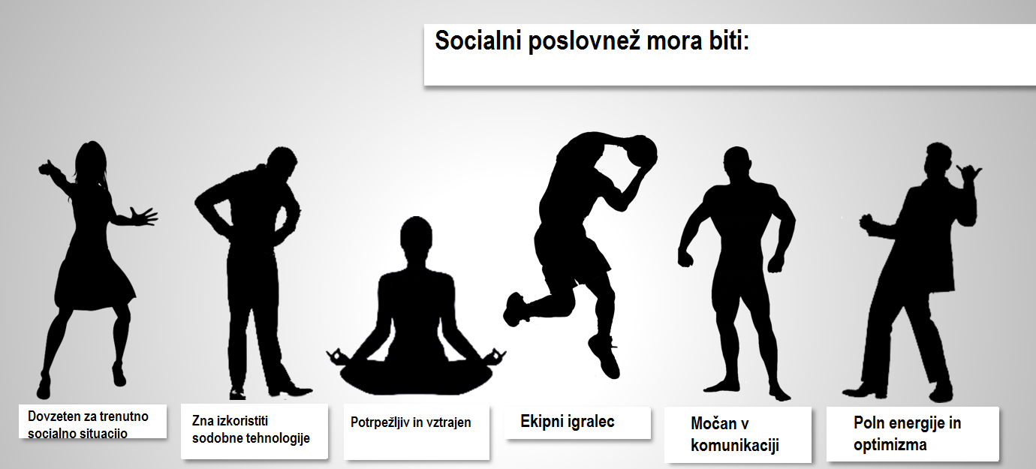
(vir: povzeto po http://www.sfu.ca/~erg/research/jbv.pdf)

Zakonske in druge ureditve socialnega podjetništva v Sloveniji

Zakon o socialnem podjetništvu
Zakon o socialnem podjetništvu (ZSocP), (Uradni list RS, št. 20/2011) (link) je bil sprejet marca 2011 in se je začel uporabljati januarja 2012. V obdobju od sprejema zakona do decembra 2014 je bilo za področje socialnega podjetništva pristojno Ministrstvo za delo, družino, socialne zadeve in enake možnosti, od 1.1.2015 dalje pa Ministrstvo za gospodarski razvoj in tehnologijo.
V obdobju uporabe zakona se je pokazala potreba, da se dopolnijo ali spremenijo predvsem tiste določbe zakona, ki so v praksi odvračale pravne subjekte od registracije statusa socialnega podjetja oziroma oteževale njegovo ohranitev. Iz tega razloga je bil pripravljen Zakon o spremembah in dopolnitvah Zakona o socialnem podjetništvu - Zakon o socialnem podjetništvu (ZSocP-A) (link), (Uradni list RS, št. 20/11, 90/14 – ZDU-1I in 13/18), ki ga je sprejel Državni zbor RS na svoji 38. seji 15.2.2018 in je stopil v veljavo 15.3.2018.
Ključne spremembe novele zakona so predvsem:
1. Odprava tipa A in B socialnih podjetij, ki sta do sedaj ločevala socialna podjetja glede na to, ali so status pridobila iz naslova izvajanja v zakonu opredeljenih dejavnosti (tip A) in na socialna podjetja tipa B, ki so pridobila status iz naslova zaposlovanja določenega deleže težje zaposljivih oseb.
2. Omogočanje izvajanja socialnega podjetništva na vseh področjih gospodarskih in negospodarskih dejavnosti, ki presega integracijo ranljivih ciljnih skupin in opravljanje socialnih storitev splošnega pomena ter daje več možnosti za generiranje socialnih inovacij.
Glede na prvi dve spremembi se posledično odpravljajo tudi nekatere administrativne ovire, in sicer se poenostavljata letno poročanje ministrstvu in pogoji za ohranjanje statusa, saj socialnim podjetjem ni več potrebno poročati o številu in strukturi zaposlenih niti o doseženih prihodkih iz naslova opravljanja dejavnosti socialnega podjetništva.
3. Odprava omejitev registracije statusa socialnega podjetja za pravne osebe s statusom invalidskega podjetja in zaposlitvenega centra, saj so tudi ti del socialne ekonomije.
4. Poleg navedenega, se z novelo zakona približujemo evropskim praksam, ki obravnavajo širši kontekst socialne ekonomije, katere del je tudi socialno podjetništvo, s tem, da so posamezni pojmi jasno opredeljeni, s tem, da se Svet za socialno podjetništvo širi v Svet za socialno ekonomijo, Strategija razvoja socialnega podjetništva pa v Strategijo razvoja socialne ekonomije.
5. Popolna (100%) omejitev izplačila dobička, s čimer želimo se še bolj poudarja načelo nepridobitnosti in daje poudarek temu, da se za status socialnega podjetja resnično odločijo tiste nepridobitne pravne osebe, katerih glavno vodilo delovanja je doseganje družbenih učinkov in ne izplačevanje dobička (kar seveda ne pomeni, da niso tržno usmerjena, prav nasprotno – socialna podjetja so v svojem bistvu podjetja, ki delujejo po tržnih načelih in na trgu ustvarjajo prihodke).
6. Uvedba merjenja družbenih učinkov, ki jih bodo socialna podjetja morala javno objavljati ter o njih letno poročati pristojnemu ministrstvu (Uredbo o merjenju družbenih učinkov bo sprejela Vlada RS v roku 6 mesecev od uveljavitve ZSocP-A).

Strategija razvoja socialne ekonomije
Na podlagi Zakona o socialnem podjetništvu iz leta 2011 je Vlada Republike Slovenije 25. 7. 2013 sprejela Strategijo razvoja socialnega podjetništva za obdobje 2013 – 2016, ki je zagotavljala načrtovan razvoj socialnega podjetništva v republiki Sloveniji za obdobje štirih let.
V skladu z Zakonom o spremembah in dopolnitvah Zakona o socialnem podjetništvu – ZSocP-A (Uradni list RS, št. 13/18), ki je začel veljati dne 15. 3. 2018, mora Vlada do septembra 2018 sprejeti Strategijo razvoja socialne ekonomije iz tretjega odstavka 7. člena za plansko obdobje od 2019 do 2029 in program ukrepov iz četrtega odstavka 29. člena za leti 2019 in 2020.
(vir: http://www.mgrt.gov.si/si/delovna_podrocja/socialno_podjetnistvo/)

Analiza stanja na področju socialne ekonomije v Sloveniji
Februarja 2018 je bila izdelana Aplikativna analiza stanja (v nadaljevanju: analiza) na področju socialne ekonomije v Sloveniji, ki vsebuje tudi smernice za pripravo dolgoročne Strategije razvoja socialne ekonomije v Sloveniji 2019-2029 ter programa kratkoročnih ukrepov z akcijskim načrtom 2019-2020.
Dokument vsebuje obrazložitev osnovnih pojmov ter izhodišča in značilnosti socialne ekonomije,. analizo sektorja socialnega podjetništva in socialne ekonomije z vidika ponudbe in povpraševanja, analizo podpornega okolja, analizo tržnih vrzeli in tržnih možnosti sektorja socialne ekonomije. Kot ključni potencial za razvoj socialne ekonomije izpostavlja visoko brezposelnost z možnostjo zaposlovanja mladih in drugih ranljivih skupin ter potreba po socialnih storitvah, kot so storitve dolgotrajne oskrbe, osebne in gospodinjske storitve ter skrbstvene storitve (skupnostna skrb). Med ključnimi potenciali za razvoj pa omenja tudi nadaljevanje privatizacije, z možnostmi delavskih odkupov preko zadrug. Analiza dalje identificira ovire in predlaga rešitve za prehod sektorja socialne ekonomije iz projektnega financiranja v trajno dejavnost na trgu. Kot ovire izpostavlja napačno tolmačenje dejavnosti socialnega podjetništva, saj po mednarodno sprejetih definicijah v socialno ekonomijo spadajo dejavnosti, ki so tržne (ang. market activities) in dejavnosti, ki niso tržne (ang. non-market activities), napačno predpostavko, da tržna dejavnost socialnih podjetij pomeni samo prodajo na zasebnem trgu, torej brez prodaje javnim naročnikom (država, občine itd.) ter neustrezno razumevanje družbeno-koristnih aktivnosti subjektov socialne ekonomije. Analiza nato predlaga 5 tipov poslovnih modelov delovanja subjektov socialne ekonomije, ki so: absolutno “netržni model”: subjekt socialne ekonomije nastopa kot izvajalec za državo, ki je naročnik/plačnik, hibridni “netržno-tržni model” s prevladujočim deležem netržnih dejavnosti, uravnotežen hibridni “tržno-netržni model, hibridni “tržno-netržni model” s prevladujočim deležem tržnih dejavnosti ter absolutni “tržni model”.
V zadnjem delu dokumenta so predstavljena izhodišča za dolgoročno razvojno strategijo socialne ekonomije ter kratkoročni program ukrepov (akcijski načrt) s priporočilom, da se v nastajanje strategije vključijo vsi deležniki socialne ekonomije, vsebina pa naj izhaja iz sklepnih ugotovitev posameznih poglavij Aplikativne analize stanja na področju socialne ekonomije v Sloveniji. Podani so predlogi strateških in operativnih ciljev, in sicer: opolnomočena skupnost za in skozi razvoj socialne ekonomije - skupnost, ki se povezuje, sodeluje in je kompetentna za razvoj socialne ekonomije, delujoč ekosistem socialne ekonomije - povezano profesionalno civilno in državno podporno okolje za socialno ekonomijo ter dosežen obseg sektorja socialne ekonomije - obseg zaposlenosti v sektorju socialne ekonomije 4,1 %, obseg BDP 4,3 %. V programu ukrepov so navedeni normativni in sistemski ukrepi, organizacijski in promocijski ukrepi ter finančni mehanizmi. Med nepovratnimi finančni ukrepi so navedeni različni razpisi, med povratnimi finančnimi ukrepi pa krediti in posojila. Navedeni so tudi kombinirani ukrepi in lastniško financiranje.
(vir: http://www.mgrt.gov.si/si/delovna_podrocja/socialno_podjetnistvo/)

Ustanovitev socialnega podjetja

Status socialnega podjetja
Status socialnega podjetja lahko pridobi nepridobitna pravna oseba, npr. društvo, zavod, ustanova, zadruga, evropska zadruga, zaposlitveni center, invalidsko podjetje, gospodarska družba ipd., ki izpolnjuje načela socialnega podjetništva ter pogoje navedene v ZSocP-A, predvsem pa:
- opravlja gospodarske in negospodarske dejavnosti,
- ne deli premoženja in presežka prihodkov nad odhodki,
- je neodvisna in organizacijsko samostojna v odnosu do pridobitnih gospodarskih družb, pravnih oseb javnega prava ali lokalnih skupnosti,
- zagotavlja vključujočo obliko upravljanja, ki temelji na soodločanju in demokratičnem načinu odločanja in
- izpolnjuje druge pogoje, ki jih določa ta zakon in zakon, ki ureja pravno organiziranost posamezne vrste nepridobitne pravne osebe.
Posamezna nepridobitna pravna oseba je lahko že ustanovljena in se naknadno doregistrira v socialno podjetje ali pa to opravi istočasno pri pristojnemu registrskemu organu. Registrski organi in postopek registracije socialnega podjetja so opredeljeni v poglavju registrski postopek. Socialno podjetje lahko registrira le pravna oseba (različnih pravnoorganizacijskih oblik), medtem ko fizična oseba (npr. samostojni podjetnik, kmet) statusa ne more pridobiti.
(vir: http://www.mgrt.gov.si/si/delovna_podrocja/socialno_podjetnistvo/)

Kdaj v socialno podjetništvo?
Običajno se socialni podjetniki lotevajo področij, ki za klasične podjetnike niso zanimiva, ker ne prinašajo visokega finančnega donosa. Lotevajo se tudi področij, ki bi jih lahko reševala država, pa jih ne zna, ne zmore ali celo noče. Pogosto rešujejo problematike okoljevarstva, se borijo proti brezposelnosti, izobražujejo na prilagojene in inovativne načine, ustvarjajo dostopne turistične produkte ter spodbujajo zdrav način življenja in lokalno oskrbo s hrano in drugimi dobrinami.
Ekološko/organsko kmetovanje lahko umestimo v področje skrbe z lokalnimi dobrinami in reševanje problemov brezposelnosti.
V Sloveniji Zakon o socialnem podjetništvu natančno opredeljuje dejavnosti, katere podjetje lahko opravlja kot socialno podjetje tipa A:

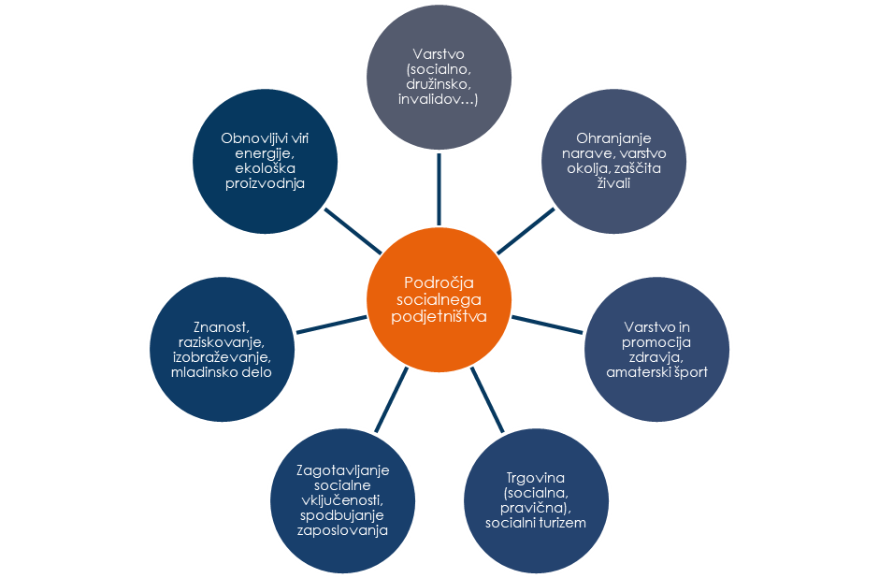

Faze ustanovitve socialnega podjetja:
- Ustanovitev nepridobitne pravne osebe/nepridobitnega podjetja
- Prošnja za pridobitev statusa socialnega podjetja
- Vloga za registracijo spremembe akta o ustanovitvi
- Vpis v register v javno evidenco
Postopek ustanovitve nepridobitnega podjetja in pridobitev statusa socialnega podjetja lahko potekata istočasno.
Več o postopku in korakih ustanovitve socialnega podjetja najdete na spletnih mestih
http://www.invel.si/ostalo/gradiva-podjetnistvo/socialno-podjetnistvo_gradivo.pdf
ali
http://socialnaekonomija.si/6286-2/

Vrednote, poslanstvo, vizija
Poslanstvo, vizija in vrednote se temeljni elementi vsake organizacije, tudi socialnega podjetja. Literatura jih pojmuje zelo različno, lahko pa jih razložimo na naslednji način:
- Vrednote - So prepričanja o tem, kaj organizacija in njeni posamezniki cenijo, vrednotijo kot pozitivno, zaželeno in vredno truda (npr. delavnost, poštenost, etičnost, empatija…), nekaj kar usmerja vedenje ljudi v organizaciji.
- Poslanstvo – opredeljuje/določa namen oziroma smisel obstoja delovanja neke organizacije ali podjetja. Navadno je zapisano v obliki kratke izjave, ki naj bi zajemala vse tiste osnovne pojme, ki najbolj jedrnato opišejo organizacijo, njene značilnosti, storitve, »izdelke« in »tržišče«, temeljno filozofijo in cilje. (npr. Naše poslanstvo je zagotoviti zdravo, ekološko pridelano hrano po dostopni ceni lokalnim prebivalcem, ter s tem izboljšati kakovost njihovega zdravja.)
- Vizija – je zelo enostavno povedano neka želja za prihodnost podjetja, za cilj, kamor naj bi se podjetje razvijalo. Izraža želeno podobo podjetja v prihodnosti. (npr. Naša vizija je postati največji ponudnik kakovostne lokalne, ekološko pridelane hrane.)
(vir: https://www.ipsos.si/VodenjeVIZ_VI_kaj_je_poslanstvo_vrednote_vizija.html)

Kako do novih socialno podjetniških idej?
- Poslovne ideje na vseh področjih najdemo vsepovsod:
- Delovno okolje (pretekle in sedanja zaposlitev)
- Domači in mednarodni sejmi
- Spremljanje trendov in sprememb v okolju (lokalno, mednarodno)
- Članki, literatura
- Dogodki (seminarji, konference, srečanja različnih združenj in klubov…)
- Raziskovanje
- Hobiji in druge interesne dejavnosti ….
Nekaj namigov za generiranje idej najdete tudi na: https://www.entrepreneur.com/article/74184
Zavedati se moramo, da vsaka poslovna ideja še ni nujno dobra podjetniška priložnost. Potreben je razmislek pred uresničitvijo ideje in predvsem poiskati odgovor na vprašanje – ali nam bo uresničitev te ideje zagotovila obstoj, rast in dolgoročno poslovanje.

Trajnost in razvoj
Eno od pomembnih načel poslovanja socialnega podjetja je vlaganje dobičkov nazaj v razvoj in širjenje poslovanja. Trajnostni razvoj zadovoljuje potrebe sedanjega človeškega rodu, ne da bi ogrozili možnosti prihodnjih rodov, da zadovoljijo svoje potrebe.
Velika prednost pri zagotavljanju trajnosti in razvoja v socialnem podjetništvu je prav v njegovi naravi poslovanja – socialna podjetja rešujejo težave neke družbene skupnosti, izhajajo iz nje in rastejo skupaj z ljudmi od samega začetka. Skupaj s svojimi zaposlenimi in kupci načrtujejo in gradijo podjetje, dobiček pa vlagajo nazaj v razvoj – ko kupci spoznajo prispevek socialnega podjetja za okolje, kjer živijo, ga začnejo spoštovati, nagrajevati in podpirati pri delovanju. V nekem trenutku okolica pride do spoznanja, da bolj ko pomaga socialnemu podjetju, pomaga tudi sebi.
(vir: http://www.planbzaslovenijo.si/trajnostni-razvoj)

Socialno podjetništvo v eko/organskem kmetovanju

Oblike socialnih podjetij – kako izbrati pravo obliko na področju eko/organskega kmetovanja
Preden ustanovite socialno podjetje, se morate odločiti glede pravne oblike vašega podjetja in si pripraviti določene podatke in izpolniti določene pogoje. Pogoji so določeni z vrsto dejavnosti, ki jo želite opravljati (npr. zahtevana izobrazba, tečaji varstva pri delu, HACCP, obrtno dovoljenje….). Na odločitev o obliki podjetja vplivajo različni dejavniki, kot so vrsta dejavnosti, obseg odgovornosti posameznika, možnosti zaposlovanja, kandidiranje na vire sofinanciranja ipd.
V evidenci že registriranih socialnih podjetij najdemo:
- Društvo
- Fundacija (ustanova)
- Zasebni zavod
- Zadruga (z.o.o.)
- Družba z omejeno odgovornostjo (d.o.o.)
Podrobneje si način ustanovitve in specifične prednosti določene oblike pogledate spletnem mestu:
https://www.program-podezelja.si/sl/knjiznica/32-podjetniski-prirocnik-z-delovnim-zvezkom-za-socialne-podjetnike-od-ideje-do-socialnega-podjetja-z-druzbenim-ucinkom-avtor-stritar-tomaz/file
Odličen primer slovenskega socialnega podjetja v eko kmetijstvu je Eko kmetija Brinjevka (https://www.brinjevka.si/).
Nekoliko podobni podjetji sta še Korenika (https://www.korenika.si/) in zadruga Zemlja-Morje (https://www.zemljainmorje.si/).

Vloga deležnikov in mreženja za uspeh socialnega podjetja

Kdo so deležniki?
Deležniki socialnega podjetja so vsi posamezniki, organizacije ali skupine ljudi, ki so pomembne za podjetje – tako tisti, na katere delovanje podjetja neposredno vpliva kot tisti, ki lahko s svojim delovanjem vplivajo na podjetje.
Pomembno je, da socialni podjetnik prepozna potencialne zunanje in notranje deležnike svojega podjetja:

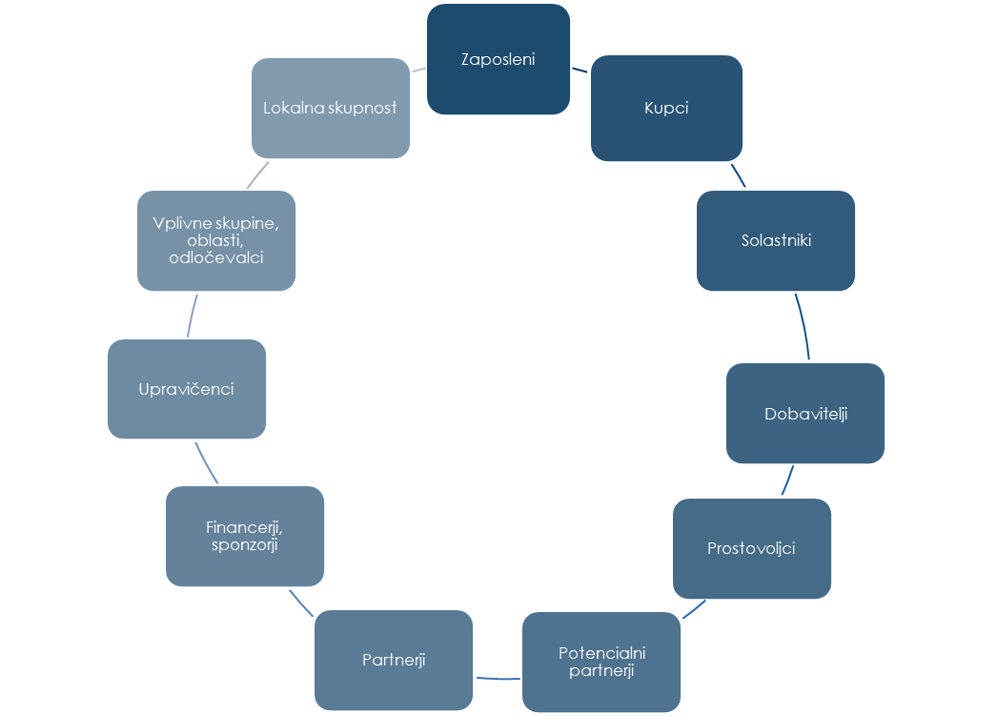
SOCIALNO
PODJETJE

V “življenjskem ciklu podjetja” podjetnik sodeluje z različnimi deležniki – posamezniki/skupine/inštitucije. Nekateri od njih, ki v fazi zagona še niso deležniki podjetja, lahko v kasnejših fazah postanejo ključni pri ustvarjanju “uspešne socialno podjetniške zgodbe”.
Zakaj je pomembno, da podjetnik prepozna deležnike podjetja?
- Razumel vplive delovanja svojega podjetja na različne ciljne skupine,
- Dovolil deležnikom (ko in če je potrebno), da lahko izrazijo mnenje in vplivajo na delovanje podjetja,
- Povečal ozaveščenost skupnosti o določenih problemih in odzivnost nanje in
- Vzpostavil ustrezne načine komunikacije s posamznimi skupinami deležnikov.
Hkrati z razmišljanjem, kako bo delovanje podjetja vplivalo na različne skupine deležnikov mora podjetnik razmišljati tudi, kako lahko deležniki vplivajo na delovanje podjetja. Le-ti s svojimi povratnimi informacijami, mnenji, sugestijami, podporo ipd. lahko pomembno prispevajo k uspehu in trajnostnemu razvoju socialnega podjetja.
Različni deležniki imajo v poslovnaju podjetja različne vloge, različne stopnje vpletenosti in seveda različne interese. Podjetnik mora biti pozoren, da interesi različnih deležnikov niso v konfiktu, kar lahko vpliva na poslovanje podjetja.
Nedvomno so najpomembnejši deležnik vsakega podjetja kupci, ki kupujejo storitev/proizvod zase ali za druge. Lojalni kupci, ki se vračajo, zagotavljajo podjetju dolgoročno stabilnost in razvoj. V kolikor podjetje ne izpolnjuje njihovih pričakovanj in ne zadovoljuje njihovih potreb, podjetja ne bodo podprli s ponavljajočimi se nakupi in ne bodo priporočali nakupov drugim kupcem. Za dolgoročni uspeh je ključna vzpostavitev odnosa s kupci in zagotovitev, da za svoj denar kupec dobi želeno vrednost.
Druga pomembna skupina so upravičenci. Kako razlikovati kupce od upravičencev? Upravičenci so skupina, ki izdelke/storitve uporablja direktno in ima od njih koristi. Pomembno za socilano podjetje je, da pri načrtovanju in izvedbi upošteva to pomembno skupino deležnikov. To je skupina, kateri je storitev/product socilanega podjetja dejansko namenjen, zaradi česar podjetje obstaja in morda celo pridobiva vire financiranja/donacij.
Tretja pomembna skupina so odločevalci – vplivneži. Ti vplivajo na ozaveščanje in mnenje kupcev ter s tem na njihove nakupne navade. Pomembno je, da pri tej skupini primerno pozicioniramo socialno podjetje in skozi njihov podporo gradimo uspešno podjetje. Zavedati se je potrebno, da naši kupci in upravičenci lahko skozi čas postanejo vplivneži, ki s priporočili podjetja širši javnosti lahko vplivajo na uspešnost našega delovanja. Ko vplivnež priporoča nakup v našem podjetju, s tem “zniža tveganje” za potencialnega kupca, ki se lažje odloči za nakup. Pozitivna izkušnja pa void v ponavljanje nakupa.
(vir: https://www.youtube.com/watch?v=WjxvP5eitzk)

Mreženje
Močne poslovne povezave se velikokrat izkažejo za ključne za uspeh podjetja. Enako velja za socilano podjetništvo. V tujini niso redke mednarodne konference, na katerih poteka mreženje izključno socialnih podjetnikov. Močne vezi s socialnimi, neprofitnimi organizacijami lahko vzpostavite tudi prek prostovoljnega dela, ki vas bodo v zameno za pomoč morda tudi ustrezno izobrazile.
Za socilanega podjetnika je pomembna široka mreža raznovrstnoih kontaktov (posameznikov, inštitucij, skupin…), ki mu lahko pomagajo pri uspešenem poslovanju. Mreženje je neprekinjen proces. Novih kontaktov podjetnik ne ustvarja le takrat, ko jih nujno potrebuje, pač pa mora biti ves čas “na preži” za vzpostavljanje novih poznanstev in odnosov.
Zelo primeren način mreženja je obiskovanje različnih dogodkov (conference, posveti, srečanja interesnih skupin…). Dogodke izbirajmo preudarno – največkrat organizatorji dogodkov že vnaprej napovedo, kdo bo prisoten na srečanjih in tako lahko hitro ocenimo, ali si lahko obetamo nove kakovostne poslovne stike, ki nam bodo kasneje v pomoč pri uspešnem poslovanju.
Zavedati se moramo, da se nam pri vseh mreženjih učinek ne bo pokazal takoj.
Veliko priložnost mreženja nam ponujajo tudi različna socialna omrežja, s pomočjo katerih lahko zelo enostavno vzpostavimo stik z osebo/skupino, kin as zanima. Že s kratkim, skrbno kreiranim sporočilom lahko brez kakršnegakoli finančnega vložka lahko pridemo do kakovostnih kontaktov.
(vir: https://mladipodjetnik.si/novice-in-dogodki/novice/nasvet-iz-prve-roke-kako-se-mreziti)

Vitki poslovni načrt

O vitkem poslovnem načrtu
Preden začnemo razmišljati o socialnem podjetništvu moramo imeti dobro idejo. Vsaka ideja, ki rešuje neko težavo je dobra ideja. Ideji, ki rešuje točno določene težave ljudi, pravimo podjetniška ideja. Po navadi pa sama ideja ni dovolj, treba je izdelati načrt, kako bo podjetje delovalo. Temu pravimo poslovni načrt. Če želimo, da bo podjetje delovalo, moramo pripraviti delujoči poslovni načrt. V preteklosti je bilo pisanje poslovnega načrta zelo zahtevno, celo dolgočasno, danes pa ga lahko pripravimo na eni strani. Imenuje se vitki poslovni načrt, lahko tudi vitki okvir (prikazan je na sliki). Izpolnjevanje takšnega načrta je preprostejše.
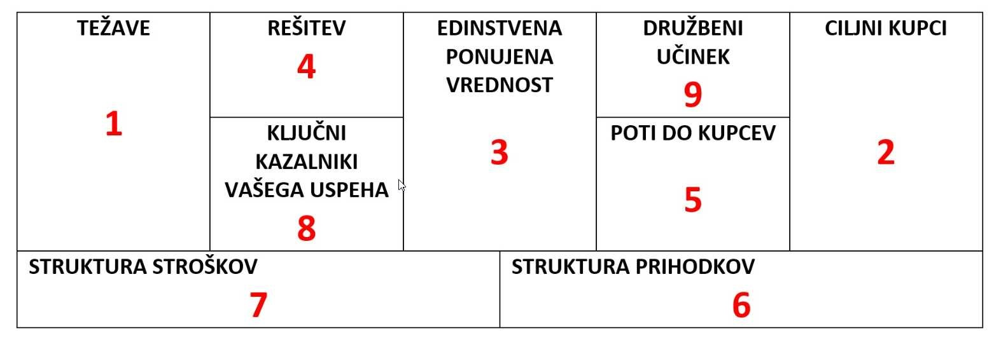
Opomba: Vitki okvir je izpeljan iz poslovnega okvira (www.businessmodelgeneration.com) in je registriran z licenco Creative Commons Attribution - Share Alike 3.0 Un-ported.
(vir: https://www.famnit.upr.si/sl/resources/files/novice/prirocnikpopri.pdf)
Vse o vitkem poslovnem načrtu in kako ga izpolnjevati najdete na povezavi: https://ecofar.fnm.um.si/course/view.php?id=3#section-2
Na spletnem mestu https://ecofar.fnm.um.si/mod/page/view.php?id=24 vam bon a voljo tudi spletno orodje za izpolnjevanje vitkega poslovnega načrta, v katerega boste dostopali z lastnim uporabniškim imenom in geslom.

Vprašanja za preverjanje znanja

- Kaj je socialno podjetništvo? (opis definicije)

- Opišite razliko med socialnim podjetjem in družbeno odgovornim podjetjem!

- Naštejte tri področja, kjer se socilano podjetništvo najpogosteje uveljavi!

- Katera je bistvena razlika med socilanim podjetništvom in komercialnim/tržnim podjetništvom?

- Katere izzive je mogoče reševati s socialnim podjetništvom? Obkrožite pravilen odgovor.
- Milijon ljudi živi pod pragom revščine
- Milijoni otrok umirajo zaradi bolezni, ki se jih da odpraviti s cepljenjem
- Nizka stopnja vključenosti v šolo pri deklicah
- Klimatske spremembe
- Vse prej našteto

- Socialne inovacije izvirajo pri posameznikih, skupinah in organizacijah in se lahko uresničujejo:
- Samo v komercialnem sektorju
- Samo v neprofitnem/socialno-podjetniškem sektorju
- Samo v javnem sektorju
- V vseh naštetih sektorjih

- Kateri element je najpomembnejši pri uresničevanju socialnih inovacij?
- Razvoj finančnega modela
- Razumevanje vseh ovir na poti do uspeha
- Identifikacija socialnih sprememb/problema
- Zamisel, vrednotenje in razvoj konstruktivnih rešitev

- Katera od naštetih definicij najbolje opisuje »socialnega podjetnika«?
- Oseba s karizmatično osebnostjo
- Nekdo, ki je razvil inovativno rešitev socialnega problema
- Podjetnik, ki je odvisen od socialnih medijev kot so Facebook, Twitter… in v teh medijih oglašuje svoje produkte
- Podjetnik, ki sodeluje z vrsto poslovnih partnerjev

- Kateri zakon opredeljuje socialno podjetništvo v vaši državi in kako?

- Kako zakonodaja v vaši državi opredeljuje pridobitev statusa socialnega podjetja?

- Katere so najpomembnejše lastnosti in kompetence uspešnega »socialnega podjetnika«?

- Če bi bili lastnik in manager socialnega podjetja, bi lahko:
- Delali »pro bono« (brezplačno)
- Delali »pro bono« in enako zahtevali od svojih zaposlenih
- Imeli možnost zaslužka in izplačevanja plač svojim zaposlenim

- Ali je socialno podjetniške ideje mogoče uresničevati skozi javno-zasebna partnerstva? Utemeljite svoj odgovor.
- Da
- Ne

- Na kratko opišite tri pristope k generiranju socialno podjetniških idej!

- Ali je podjetniška ideja isto kot podjetniška priložnost? Utemeljite svoj odgovor.
- Da
- Ne

- Opišite proces identifikacije podjetniške priložnosti!

- Razložite, kaj je vizija podjetja!

- Razložite, kaj je poslanstvo podjetja!

- Razložite, kaj so vrednote podjetja?

- Razložite model »vitkega poslovnega načrta«!

- Zakaj uporabljamo SWOT analizo? (Strenghts – prednosti; Weaknesses – slabosti; Opportunities – priložnosti; Treats – nevarnosti)

- Kateri so koraki pri ustanovitvi socialnega podjetja?

- Naštejte tri možne oblike socialnega podjetja!

- Naštejte pet skupin možnih deležnikov socialnega podjetja!

- Kakšna je vloga mreženja v socialnem podjetništvu?

- Narišite shemo vitkega poslovnega načrta!

Zanimivi dodatni viri:

http://www.invel.si/ostalo/gradiva-podjetnistvo/socialno-podjetnistvo_gradivo.pdf
https://www.program-podezelja.si/sl/knjiznica/32-podjetniski-prirocnik-z-delovnim-zvezkom-za-socialne-podjetnike-od-ideje-do-socialnega-podjetja-z-druzbenim-ucinkom-avtor-stritar-tomaz/file
https://gea-college.si/wp-content/uploads/2016/06/IDEANNOVASHIP-O1-methodology-final-2016-Dec-rev-IBOX.pdf
http://www.inclufar.eu/wp-content/uploads/8.1-English-Version.pdf
http://www.socialni-inovatorji.si/
https://sredisce-rotunda.si/wp-content/uploads/2013/08/Delavnica1_Osnove_socialnega_podjetnistva.pdf

